三重県中小企業ＢＣＰモデル
商業・サービス業向け 標準編

事業継続計画
BCP
（第●版）

平成●●年●●月

●●株式会社
●●株式会社 事業継続計画

目
次

１ 災害対応の基本方針 1
２ 計画 2
２．１ 優先復旧業務の選定・復旧目標の設定 2
２．２ 対象とする災害 4
２．３ 被害想定 5
（１）大規模災害発生時の一般的な被害想定 5
（２）当社優先復旧業務に必要な経営資源に与える被害 6
（３）財政面への影響 8
２．４ ボトルネックの抽出と対応策検討 9
（１）災害に対する現状把握と必要な事前対策 9
（２）対応策（長期的）の実施計画 13
３ 事業継続対応 14
４ 教育・訓練計画 16
５ 点検・是正措置・見直し 17
様式集 18

１ 災害対応の基本方針
●●株式会社（以下「当社」という）は、東海・東南海・南海地震等の大規模地震や、大型台風や集中豪雨等を原因とする大規模な風水害が発生した場合に、以下の方針に基づき、事業継続対応に取り組みます。

ﾁｪｯｸ | 基本方針
■ | お客様・従業員の安全  ・お客様・従業員の避難、二次災害の防止など安全確保を最優先とし、死傷者を絶対に出さない。
■ | 従業員の安心  ・従業員およびその家族の安否確認や出社困難な従業員への対応など、適切な災害時対応体制を整備する。  ・大規模災害発生後にも早期に事業を再開し、従業員の雇用維持に努める。
■ | 取引先の安心  ・自社の災害の影響など、必要な情報を取引先へ速やかに提供可能な体制構築に取り組む。  ・取引先への影響を考慮し、優先して再開すべき業務の早期再開に向けた対応に速やかに取り組む。
□ | 地域等との協調  ・地域等と協調し、互いに救援活動・二次災害防止措置に取り組み、地域の安全確保に努める。

［災害時に他企業と連携して対応する場合の共通の方針］
ﾁｪｯｸ | 連携先との共通の対応方針
■ | あらかじめ協力体制を構築している○○会社と連携し、当社の業務中断による取引先への影響を最小限にとどめる。

２ 計画

2.1 優先復旧業務の選定・復旧目標の設定
災害後には、活用できる資源（要員、店舗、設備、在庫、外部インフラ等）に制限がある中で、最も早期に復旧する必要がある“優先復旧業務”を、以下の考え方に基づき選定した。
１）当社が提供する商品やサービスが停止した場合の影響先および影響度により、最優先で提供を再開する商品やサービスを選定
２）選定した商品やサービスの提供に必要な業務を“優先復旧業務”とする

最優先で提供再開すべき商品やサービス | 優先復旧業務
・商品○○の販売 | ・販売拠点復旧  ・商品○○の出荷

最優先で提供再開すべき商品やサービスに関わる“優先復旧業務”を、許容される対応レベルでいつまでに再開しなければならないのか、停止期間に応じた相手先への影響度を目安に、復旧目標を決定する。

優先復旧業務 | 復旧目標（対応レベル）
・販売拠点復旧 | ・操業停止より1週間目からの販売再開（商品○○販売業務の優先復旧）
・商品○○の出荷 | ・業務停止より1週間目からの商品○○出荷再開

優先復旧業務の選定、復旧目標の設定を検討する際には、次頁に示す「優先復旧業務・復旧目標の検討シート」を活用してください。

■優先復旧業務・復旧目標の検討シート
相手先に与える影響の具体的な内容を記入
商品・サービスの停止によりどのような相手に影響を及ぼすのかを記入
（以下の観点で相手をイメージする）
取引先への影響や社会への影響、自社への影響
主要な商品・サービスの停止期間に応じた影響度を、３段階で評価
影響度「低」：対象とする停止期間までに業務を再開できない場合でも、顧客への影響は低く、復旧後のリカバリーも容易
影響度「中」：対象とする停止期間までに業務再開できない場合、顧客へ多少の影響を与え、復旧後のリカバリーにも多少時間を要する
影響度「高」：対象とする停止期間までに業務再開できない場合、顧客へ多大な影響を与え、復旧後のリカバリーが非常に困難
停止期間に応じた影響の度合いを基に、目標とする「対応レベル」と、それに到達しておくべき「目標復旧時間」を設定

主要商品・サービス | 主要な商品・サービス停止の影響 |  |  |  |  |  |  | 最優先で提供再開  すべき商品・サービス | 復旧目標の設定
主要商品・サービス | 影響先 | 影響の内容 | 停止期間に応じた影響の度合 |  |  |  |  | 最優先で提供再開  すべき商品・サービス | 目標復旧期間  （対応レベル） | 目標設定  の理由
主要商品・サービス | 影響先 | 影響の内容 | １日 | ３日 | ７日 | ２週間 | １ヶ月 | 最優先で提供再開  すべき商品・サービス | 目標復旧期間  （対応レベル） | 目標設定  の理由
商品○○ | A社をはじめとする主要取引先 | 主要取引先の営業に影響を与えるだけでなく、当社売上への影響も大きい | 低 | 中 | 高 | 高 | 高 | ○ | ・停止後1週間目から商品出荷再開 | 主要取引先へ多大な影響が生じる1週間を目安とした
商品×× | Ｂ社 | Ｂ社のサービスへ影響を与える（ただし他社商品でも対応可能） | 低 | 中 | 中 | 中 | 中 | － | 目標設定の理由を記入
商品△△ | Ｃ社およびＤ社 | Ｃ社およびＤ社のサービスへ影響を与える（取引量は小） | 低 | 低 | 低 | 中 | 中 | －

2.2 対象とする災害
基本方針に従い各種対策を推進するにあたり、当社を取り巻く大規模災害の危険性について整理する。
公開されているハザードマップ等を参照して、危険性が高い自然災害を「対象とする災害」に位置付け、事業継続計画を策定する。

大規模地震 （東海・東南海・南海地震など） |  |  |  |  |  | 大規模風水害 （大型台風など）
想定震度 |  | 液状化危険度 |  | 津波浸水 |  | 浸水の恐れ |  | 土砂災害の  恐れ
■ | 震度６弱  以上 | □ | 高 | □ | あり | ■ | あり | □ | あり
□ | 震度5弱以上  6弱未満 | ■ | 中 | ■ | なし | □ | なし | ■ | なし
□ | 震度4  以下 | □ | 小

使用ツール：Ｍ-ＧＩＳ
参考ＵＲＬ： http://www.m-gis.pref.mie.lg.jp/
※使用手順については、巻末資料1）を参照のこと

使用ツール：
国土交通省ﾊｻﾞｰﾄﾞﾏｯﾌﾟﾎﾟｰﾀﾙサイト
参考ＵＲＬ： http://disapotal.gsi.go.jp/
※使用手順については、巻末資料２）を参照のこと

ここで確認した災害発生によりどのような被害・影響があるのか把握するために、次の「２．３被害想定」で確認します。

2.3 被害想定
（１）大規模災害発生時の一般的な被害想定
■経営資源に対して想定される被害
区分 |  | 想定される被害
ヒト |  | - 大規模地震や大型台風などの発生により、死者・負傷者・帰宅困難者が発生する可能性があります。  - 交通機関のマヒ、従業員の自宅損傷や家族の負傷により、出社できない従業員が多数発生する可能性があります。
モノ | 店舗建物 | - 大規模地震の発生により、耐震性が不十分な建物は倒壊・損壊するものがあります。  - 倒壊しないまでも、壁や天井などの内装材や給排水設備などが破損し、修理が必要となります。  ※耐震性の低い建物の目安は、昭和56年5月31日以前に建築された建物で、耐震補強がされていない建物です。
モノ | 商品・在庫品 | - 積み上げている商品・在庫品が、大規模地震による落下・転倒や、大型台風などによる浸水で、使用できない可能性があります。  - 倉庫のラックの変形、パレットの損壊、浸水被害による各種設備が停止することにより、保管品が取り出せなくなります。
モノ | 機械および装置・備品 | - 大規模地震により未固定の設備や機械、什器のほとんどが移動・転倒します。  - 配電盤などの電気設備は、浸水により使用できなくなります。
システム・データ |  | - 未固定のデータサーバや通信機器が、地震による揺れや浸水により、破損する可能性があります。  - 受注システムや在庫管理システムが機能しなくなります。  - 顧客情報や購入履歴などの重要情報（データ）が喪失し、復旧不可能となる可能性があります。
カネ |  | - 事業活動が中断した結果、売上収入はストップします。  - 一方、債権の支払いや従業員給料を支払う必要があり、また、各種修理・補修費用等で支出は増加します。
■インフラ等に想定される被害（より停止期間が長期となる大規模地震を想定）
区分 |  | 想定される被害
ライフライン |  | - 停電が発生します。広いエリアで都市ガス、水道の供給が停止することがあります。  被害を受けたライフラインの停止期間は、電気：２日、水道：１５日、都市ガス：１ヶ月を目安としましょう。
電話 |  | - 発災直後には、広域で電話がつながりにくい状態となります。応急復旧には３日から１週間程度を要します。  ※災害時には、一般加入電話や携帯電話などの音声通話よりも、携帯メールの方がつながりやすくなります。公衆電話は使用可能です。
道路 |  | - 発災直後には、広域で不通区間が多く発生します。３日間程度は、道路の点検・応急措置・復旧作業等のため、緊急輸送路も使用が困難となります。
物流網 |  | - 発災後、３日程度から、緊急輸送路は確保されるものの、緊急輸送物資以外の輸送はしばらく困難な状況が続きます。

（2）当社優先復旧業務に必要な経営資源に与える被害

優先復旧業務 | 販売拠点復旧 | 代替性 |  | 対象とする災害による被害
優先復旧業務 | 販売拠点復旧 | 代替性の有無 | 代替内容  「有」の場合記載 | 対象とする災害による被害
外部  インフラ | ■ 電気 | なし |  | ・復旧や修理に必要な業者と連絡が取れず、手配できない。
外部  インフラ | ■ 水道 | なし |  | ・復旧や修理に必要な業者と連絡が取れず、手配できない。
外部  インフラ | □ 都市ガス | なし |  | ・復旧や修理に必要な業者と連絡が取れず、手配できない。
外部  インフラ | ■ 通信 | なし |  | ・復旧や修理に必要な業者と連絡が取れず、手配できない。
外部  インフラ | □ その他 |  |  | ・復旧や修理に必要な業者と連絡が取れず、手配できない。
ヒト | ・施設担当者３名  ・システム管理者：○○主任 | なし |  | ・販売拠点復旧に必要な設備担当者が出社できない場合に復旧着手が遅れる。
建物 | ・店舗建屋 | なし |  | ・店舗建屋に甚大な被害が生じた場合には、復旧に長期間を要する  ・旧耐震基準の建屋のため、最悪の場合倒壊のおそれがある。
設備 | ・ユーティリティ設備  ・商品陳列棚 | なし |  | ・○○設備に被害が生じた場合、特注品のため再調達に半年以上を要する。
システム・データ | ・各種図面（建屋、設備）  ・データサーバ復旧手順書  ・販売システム復旧手順書 | あり | バックアップデータをデータサーバ内に保存 | ・復旧に必要な各種図面および各種システム復旧手順書のバックアップデータは、データサーバに保管されているため、発災直後にバックアップデータを取り出せない。
外部業者 | ・施設管理会社○○  ・警備会社△△ | なし |  | ・業者も被災する場合、店舗の維持管理ができない。
仕入先  ・ｻﾌﾟﾗｲﾔ | ・メーカー○○  ・卸業者△△ | なし |  | ・業者も被災する場合、商品の入荷確認などができない。
その他

優先復旧業務 | 商品○○の出荷 | 代替性 |  | 対象とする災害による被害  （ボトルネック）
優先復旧業務 | 商品○○の出荷 | 代替性の有無 | 代替内容  「有」の場合記載 | 対象とする災害による被害  （ボトルネック）
外部  インフラ | ■ 電気 | なし |  | ・顧客との連絡が取れず、受注調整や今後の対応協議など必要な顧客対応が行えない。  ・物流業者との連絡が取れず、出荷手配ができない。
外部  インフラ | □ 水道
外部  インフラ | □ 都市ガス
外部  インフラ | ■ 通信 | なし
外部  インフラ | □ その他
ヒト | ・販売担当者２名  ・出荷担当者５名 | なし |  | ・商品○○の出荷および各種顧客対応に必要な販売・出荷担当者が出社できない場合には、対応着手が遅れる。
建物 | ・店舗  ・配送センター建屋  ・商品倉庫 | なし |  | ・店舗が被災した場合、配送センターへの出荷指示ができない。  ・配送センターおよび商品倉庫が被災した場合、商品出荷ができない。
設備 | ・商品ラック  ・梱包関連設備 | なし |  | ・商品ラックが破損し、商品が取り出せない。
システム・データ | ・販売・出荷システム  ・顧客マスタデータ | なし |  | ・販売・出荷データ、顧客情報データが確認できず、顧客対応が行えない。
外部業者 | ・○○運送 | あり | △△運輸 | ・業者が被災し、配送業務が行えない。
仕入先  ・ｻﾌﾟﾗｲﾔ | ・メーカー○○ | なし |  | ・メーカーが被災し、商品生産が滞り、入荷されない。
その他 | ・商品○○在庫 | なし |  | ・保管している商品○○の破損や、メーカー工場の製造停止により在庫が不足し、取引先への商品供給ができない。

優先復旧業務の数に応じて、本シートをコピーして使用してください。

（３）財務面への影響
現時点で復旧費用がある程度想定可能な場合には記載する
手元資金の状況
種 類 | 金額（百万円） | 備考
現金・預金 | ●● | 保有している現金・預金の総額
損害保険金 | ●● | 保険金の補償額
会社資産 | ●● | 株券等の売却可能な資産額
［①］手元資金（計） | ●●
定常的な支出の状況［操業停止後1ヶ月間を想定］
種 類 | 金額（百万円） | 備考
固定費 | ●● | 操業停止期間中にも支払いが必要な給与等
取引先等への支払い | ●●
［②］定常的な支出（計） | ●●
［①-②］収支 計 | 金額（百万円） | 備考
［①-②］収支 計 | ●●

被災時の緊急的な復旧費用の事前整理
種 類 | 金額（百万円） | 備考
緊急的な復旧費用 | ●● | 現時点で想定可能な場合に記載

被災時の緊急的な資金調達方策の事前整理
資金調達の方法 | 調達先 | 調達可能金額  （百万円） | 調達可能時期
損害保険の支払い | ○○損害保険(株) | ● | ○週間後めど

大規模災害発生後の復旧費用が発生し、手元資金で賄えない事態となった場合に備え、資金調達先について事前に整理する

2.4 ボトルネックの抽出と対応策検討
復旧目標達成に向け、対象とする災害に対する当社の現状把握と、復旧目標とのギャップを埋めるために必要な対策を検討する。

（１）災害に対する現状把握と必要な事前対策
区分 |  | 現状確認 |  |  | 実施すべき対応策 |  | 担当者 | 実施  計画 |  | 実施済み
 |  | 設問 | はい | いいえ | 災害種別 | 具体的な対策の内容 | 担当者 | 短期 | 長期 | 実施済み
従業員の安全・安心 | 避難 | 避難手順の検討や、避難経路の確保はされていますか？ | ■ | □ | 共通 | お客様を安全に避難誘導するための避難計画・避難経路図を作成する。  避難経路確保に向けた各種安全対策を実施する。 | ― | □ | □ | □
従業員の安全・安心 | 二次災害防止 | 店舗内の出火危険のおそれがある場所や危険物保管場所など二次災害危険箇所を周知していますか？ | ■ | □ | 共通 | 二次災害防止のため、人身災害危険箇所を周知徹底する。 | ― | □ | □ | □
従業員の安全・安心 | 二次災害防止 | 二次災害防止策を検討していますか？ | □ | ■ | 共通 | 二次災害点検箇所図の作成・二次災害防止措置担当責任者を決定する。 | ○○ ○○ | ■ | □ | □
従業員の安全・安心 | 被害軽減 | 地震に対する店舗の安全性を確認していますか？ | ■ | □ | 地震 | 耐震診断による施設の耐震性を把握する。 | ― | □ | □ | □
従業員の安全・安心 | 被害軽減 | 地震に対する店舗の安全性が確保されていますか？ | □ | ■ | 地震 | （耐震性が不足する場合）耐震補強を実施する。 | ○○ ○○ | □ | ■ | □
従業員の安全・安心 | 被害軽減 | 避難経路やお客様ｽﾍﾟｰｽ付近にある設備・什器の固定対策、収納品の落下対策は実施済みですか？ | □ | ■ | 地震 | 避難経路やお客様ｽﾍﾟｰｽ付近は、人命安全確保の観点から最優先で設備を床面へ固定するなどの落下防止対策を実施する。 | ○○ ○○ | □ | ■ | □
従業員の安全・安心 | 被害軽減 | 店舗の浸水対策はできていますか？ | □ | ■ | 浸水 | 出入口に止水板を設置、あるいは土のうを備蓄する。 | ○○ ○○ | ■ | □ | □

区分 |  | 現状確認 |  |  | 実施すべき対応策 |  | 担当者 | 実施  計画 |  | 実施済み
 |  | 設問 | はい | いいえ | 災害種別 | 具体的な対策の内容 | 担当者 | 短期 | 長期 | 実施済み
従業員の安全・安心 | 被害軽減 | 大型台風などに対して店舗の安全性が確保されていますか？ | ■ | □ | 台風 | 強風による建物の破損防止、飛散・落下対策を実施する。 | ― | □ | □ | □
従業員の安全・安心 | 安否確認 | 従業員の安否確認はできますか？ | ■ | □ | 共通 | 安否確認手段、ルールを決定し、従業員携帯カードに取りまとめ、従業員に周知徹底する。 | ― | □ | □ | □
従業員の安全・安心 | 安否確認 | 出社・待機の指示はできますか？ | □ | ■ | 共通 | 携帯電話メーリングリストなどによる連絡・指示手段を整備する。 | ○○ ○○ | ■ | □ | □
従業員の安全・安心 | 備蓄 | 災害時に必要な備品を把握・整備していますか？ | ■ | □ | 共通 | 災害時に必要な備蓄品を検討し、整備する（災害備蓄品の社内周知も必要）。 | ― | □ | □ | □
取引先の安心 |  | 就業時間外に災害が発生した時の出社要員を決めていますか？ | □ | ■ | 共通 | 就業時間外に災害が発生した際、いち早く出社し、状況把握に努める要員を決定する（対応要員の居住地を考慮する必要あり）。 | ○○ ○○ | ■ | □ | □
 |  | 取引先への緊急連絡手段を確保していますか？ | □ | ■ | 共通 | 災害発生時に固定電話や携帯電話など通常の連絡手段がつながりにくい状態に備え、モバイルPCや携帯電話のメール機能、災害用伝言ダイヤルの活用など緊急連絡手段を複数検討する。 | ○○ ○○ | ■ | □ | □
 |  | 緊急時にお互いに連絡を取り合うことができる連絡先を把握していますか？ | □ | ■ | 共通 | 災害発生時の緊急連絡先を複数検討し、取引先と互いに共有化する  （平時の連絡先に加え、担当者の携帯メールアドレスを互いに共有するなど）。 | ○○ ○○ | ■ | □ | □

区分 |  | 現状確認 |  |  | 実施すべき対応策 |  | 担当者 | 実施  計画 |  | 実施済み
 |  | 設問 | はい | いいえ | 災害種別 | 具体的な対策の内容 | 担当者 | 短期 | 長期 | 実施済み
事業継続に向けた対応 | 優先復旧業務に必要な経営資源の確保 | 優先復旧業務に必要なスキルの保有者を複数確保していますか？ | □ | ■ | 共通 | ・必要なスキルの保有者をリスト化する。  ・計画的にスキル保持者を確保・育成する。 | ○○ ○○ | □ | ■ | □
事業継続に向けた対応 | 優先復旧業務に必要な経営資源の確保 | 対応拠点を複数検討し、取引先等に周知していますか？ | □ | ■ | 共通 | 対応拠点が使用不能となる場合に備え、複数検討する。 | ○○ ○○ | ■ | □ | □
事業継続に向けた対応 | 優先復旧業務に必要な経営資源の確保 | 優先復旧業務に必要な設備・機器の固定対策は実施済みですか？ | □ | ■ | 地震 | 優先業務に必要な設備・機器を明確にし、固定対策を実施する。 | ○○ ○○ | ■ | □ | □
事業継続に向けた対応 | 優先復旧業務に必要な経営資源の確保 | 水濡れに弱い配電盤などの電気系設備やサーバなどの浸水対策を検討していますか？ | ■ | □ | 浸水 | 対象設備の嵩上げ実施、あるいは上層階への設置を検討する。 | ― | □ | □ | □
事業継続に向けた対応 | 優先復旧業務に必要な経営資源の確保 | 設備の点検・修理の手順を検討していますか？ | □ | ■ | 地震 | 設備の点検・修理のためのフローや手順書を整備する。 | ○○ ○○ | □ | ■ | □
事業継続に向けた対応 | 優先復旧業務に必要な経営資源の確保 | 修理・調整に必要な業者の手配は可能ですか？ | □ | ■ | 共通 | 重要な設備の修理・調整に必要なメーカー等リスト化すると共に、緊急時の対応について事前に協議する。 | ○○ ○○ | □ | ■ | □
事業継続に向けた対応 | 優先復旧業務に必要な経営資源の確保 | 基幹システム、データサーバの耐震対策は万全ですか？ | □ | ■ | 地震 | ・データサーバ類を固定する。  ・ルーターやハブなどの通信機を固定（粘着マットなど）する。 | ○○ ○○ | ■ | □ | □
事業継続に向けた対応 | 優先復旧業務に必要な経営資源の確保 | データのバックアップは定期的に行っていますか？ | ■ | □ | 共通 | 重要業務に必要なデータ類については定期的にバックアップする（手段、時期を明確に）。 | ― | □ | □ | □

区分 |  | 現状確認 |  |  | 実施すべき対応策 |  | 担当者 | 実施  計画 |  | 実施済み
 |  | 設問 | はい | いいえ | 災害種別 | 具体的な対策の内容 | 担当者 | 短期 | 長期 | 実施済み
事業継続に向けた対応 | 外部との連携 | 仕入品・商品在庫の保管状況は適切ですか？ | □ | ■ | 共通 | ・重要な仕入品については、落下防止等、被災しないような保管方法を実施する。  ・重要商品の複数拠点での分散保管を検討する。 | ○○ ○○ | □ | ■ | □
事業継続に向けた対応 | 外部との連携 | 仕入先、物流業者などの関連企業と災害時の対応について協議していますか？ | □ | ■ | 共通 | ・災害発生時の対応や、緊急時の連絡手段・連絡先と事前に協議する。 | ○○ ○○ | ■ | □ | □
事業継続に向けた対応 | 外部との連携 | 同業者との災害発生時の連携対応策について検討していますか？ | □ | ■ | 共通 | ・同時被災の可能性が少ない同業者と災害時の助け合い（連携対応策）について検討する。 | ○○ ○○ | ■ | □ | □
事業継続に向けた対応 | 資金手当て | 必要な運転資金を把握していますか？ | ■ | □ | 共通 | ・重要業務が停止した際にも必要な支出（従業員給与や取引先への支払いなど）を整理し、運転資金を把握する。 | ― | □ | □ | □
事業継続に向けた対応 | 資金手当て | 操業が停止した場合の影響を検討していますか？ | □ | ■ | 共通 | ・収入が“ゼロ”となった場合に、定常的な支出に対して手元資金で対応可能であるか整理し、不足する場合には必要資金を確保する（概ね月商１カ月分）。 | ○○ ○○ | ■ | □ | □
事業継続に向けた対応 | 資金手当て | 緊急時の復旧費用が生じた場合に、現在の手持ち資金で対応可能ですか？ | □ | ■ | 共通 | ・公的融資制度の事前調査や、△△銀行・信金と緊急時の資金繰りに関して事前協議する。 | ○○ ○○ | ■ | □ | □

（２）対応策（長期的）の実施計画
区分 | 対応策 | 実施済 | 対策費用が  必要な場合 |  | 実施予定時期と必要資金（万円）
区分 | 対応策 | 実施済 | 必要資金  （万円） | 資金  調達法 | 平成23年度 |  | 平成24年度 |  | 平成 年度
 |  |  |  |  | 前期 | 後期 | 前期 | 後期 | 前期 | 後期
被害軽減 | 店舗建屋の耐震補強の実施 | □ | 500 | 県融資  制度  活用 |  | 100 | 200 | 200
被害軽減 | 避難経路等の設備固定、落下防止対策の実施 | □ | 200 | 自己資金 | 100 | 100
優先復旧業務に必要な経営資源の確保 | 必要スキル保持者の育成 | □ | ― |  | 継続実施 | 継続実施 | 継続実施 | 継続実施 | 継続実施 | 継続実施
優先復旧業務に必要な経営資源の確保 | 店舗復旧手順書の作成 | □ | ― |  | 実施
外部との連携 | 重要商品の分散保管 | □ | 未定 |  | 検討 | 実施
 |  | □
 |  | □
 |  | □
 |  | □
合計金額 |  |  | 700 | （小計） | 100 | 200 | 200 | 200

３ 事業継続対応
災害発生時より、緊急時の初動対応から復旧までの対応の流れは下図のとおりである。

災害対策本部  設置基準 | ・本計画で想定する大規模災害発生時  ・上記以外に社長が必要と判断した場合

対応時期 | 対応 | 対応内容 | 担当者
対応時期 | 対応 | 対応内容 | （主） | （副）
全般 | 全体統括 | ・全社の対応に関する重要な意思決定、指揮命令、統括、ＢＣＰ発動・解除 他 | 社長 | 専務
災害発生直後（初動対応） | 避難誘導 | ・避難計画に基づく避難を実施する。 | ○○ | △△
災害発生直後（初動対応） | 二次災害防止 | ・出火危険箇所や危険物保管場所の点検など、二次災害防止措置を実施する。 | ○○ | △△
災害発生直後（初動対応） | 救護活動 | ・従業員の救援活動、負傷者応急救護・医療機関への搬送を実施する。 | ○○ | △△
災害発生直後（初動対応） | 対策本部設置 | ・社長が選定した設置拠点に、災害対策本部を設置する。 | ○○ | △△
災害発生直後（初動対応） | 地域協調 | ・周辺地域の救護活動、初期消火活動に協力する。 | ○○ | △△
災害発生直後（初動対応） | 安否確認 | ・従業員の点呼を行う。  ・ルールに従い従業員・家族の安否確認を実施する。 | ○○ | △△
災害発生直後（初動対応） | 被災状況把握 | ・店舗建物、各種設備、通信回線、情報システム等の被害状況を確認する。 | ○○ | △△
▼
ＢＣＰ発動！ |  | ・確認された被害状況に基づき、商品・サービスの供給に支障をきたすと判断した場合、ＢＣＰを発動し、事業継続対応に移行する。 | 社長 | 専務
▼
事業継続対応に移行

対応時期 | 対応 | 対応内容 | 担当者
対応時期 | 対応 | 対応内容 | （主） | （副）
事業継続対応 | 帰宅指示 | ・周囲の安全確認後、事業継続対応要員を除く従業員への帰宅を指示する。 | ○○ | △△
事業継続対応 | 対外的な情報発信および情報共有 | ・自社の被害状況、稼働状況の情報を発信する。  ・今後の対応などを協議する。 | ○○ | △△
事業継続対応 | 復旧対応 | ・優先復旧業務再開に向けた施設や設備、システム・データの復旧作業を実施する。 | ○○ | △△
事業継続対応 | ▼
事業継続対応 | 対外的な情報発信および情報共有 | ・優先復旧業務再開に向けた各種取引先への連絡、調整を行う。 | ○○ | △△
事業継続対応 | 優先復旧業務再開 | ・優先復旧業務を再開する。 | ○○ | △△
事業継続対応 | その他復旧対応の継続 | ・優先復旧業務以外の平常業務再開に向けた復旧対応を継続して実施する。 | ○○ | △△
▼
ＢＣＰ解除！ |  | ・復旧状況に基づき、平時の体制にて業務遂行が可能と判断した場合、ＢＣＰを解除し、平常業務に移行する。 | 社長 | 専務
▼
平時の体制により平常業務に移行

４ 教育・訓練計画
前述の各対応事項に基づき、全従業員が迅速かつ的確に必要な対応を行うためには、各自の役割とその対応内容を十分理解する必要がある。そのため、当社従業員のＢＣＰ対応の周知を目的とした教育や訓練を以下のように実施する。

区分 | 内 容 | 目 的 | 対象者 | 頻度・時期
■教育  □訓練 | ＢＣＰ研修 | 全従業員へのＢＣＰ対応の周知 | 全従業員（グループ毎に実施） | 毎年1回
□教育  ■訓練 | 避難訓練 | 避難時の対応の周知徹底 | 全従業員 | 毎年1回/9月実施
□教育  ■訓練 | 安否確認連絡訓練 | 安否確認手段の周知徹底 | 全従業員 | 最低年2回  （ﾒｰﾘﾝｸﾞﾘｽﾄ）
□教育  ■訓練 | ＢＣＰ初動対応訓練 | ＢＣＰ初動対応の手順確認と対応内容の周知 | ＢＣＰ初動対応従事者 | 毎年1回
□教育  ■訓練 | ＢＣＰ復旧活動訓練 | ＢＣＰ復旧活動の手順確認と活動内容の周知 | ＢＣＰ復旧活動従事者 | 毎年1回
□教育
□訓練

本計画で検討した内容に基づき、実際の災害時に活動する従業員を対象にした訓練を実施し、手順確認や活動内容を周知します。訓練を踏まえ、訓練参加者から出された、いろいろな疑問や改善すべき点に基づき、本計画を充実していくことが重要です。
災害後の状況を再現して行動してみる！
例えば顧客企業への被災状況の連絡の場面を想定してみる。
自社の被災状況の伝達だけでなく、メーカーの被害状況や、それによる今後の商品生産の見通しなども重要な情報となる！

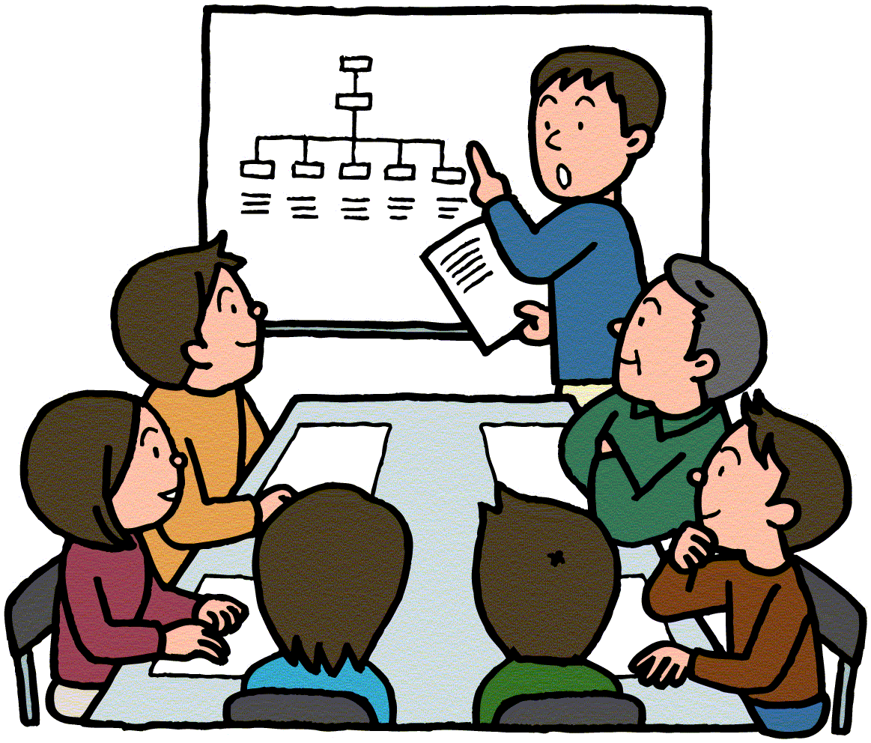

災害後の対応をみんなで確認してみる！
事業継続対応に関わる担当者が集まり、災害後の対応手順書などを読み合せ、対応手順・内容に「ムリ」「ムダ」がないか確認する

５ 点検・是正措置・見直し
以下の基準に該当する場合には、本計画を経営者および各部門長で見直しを行い、必要に応じて更新する。なお、本計画について変更・更新を行った際には、下記の「変更履歴管理表」に必要事項を記入すること。

点検・是正措置・見直しの基準
□ 毎年３月の経営会議において経営者による定期的な見直しを実施
□ 会社の組織体制、主要商品に変更があった場合
□ その他、社長が必要と判断した場合
□
□

■変更履歴管理表
日 付 | 改訂記号 | 変更箇所 | 変更内容と変更理由 | 部門長 | 担 当

様式集

様式一覧
様式1 二次災害防止/要点検箇所
様式2 備蓄品リスト
様式3 緊急時の従業員安否確認リスト
様式4 緊急連絡網
様式5 従業員携帯カード
様式6 災害対策本部設置拠点一覧
様式7 主要連絡先リスト
様式8 重要な情報のバックアップ
様式9 社内被災状況調査シート（発災後使用）
様式10 取引先連絡シート（発災後使用）
様式11 取引先被災状況調査シート（発災後使用）
様式12 連携対応策

様式1 二次災害防止/要点検箇所

チェックすべき箇所 | 対応内容 | 確認者
出火危険箇所（要点検箇所①）  ［倉庫等］ | ・出火危険の可能性がある当該箇所の点検を実施すること。  ・出火の際には初期消火に努めること。  ・点検時には２名以上で対応すること。 | 担当責任者  （代理責任者）
落下危険箇所（要点検箇所②）  ［商品陳列棚］ | ・ラックの転倒および収納品落下危険箇所の点検を実施すること。  ・ラック転倒時には、従業員が下敷きになっている可能性があるため、ラック下の状況も確認すること。 | ○○○○  （○○○○）
設備移動・転倒危険箇所  （要点検箇所③）  ［商品展示スペース］ | ・商品移動・転倒に伴うお客様・従業員の負傷の確認すること。  ・負傷者の確認のほか、更なる転倒危険性についても併せて確認すること。 | ○○○○  （○○○○）

点検箇所

避難場所

様式2 備蓄品リスト
従業員１５人の企業を想定した記入例
区分 | 項目 |  | 備蓄量 | 整備状況  チェック
救助活動・情報収集等に必要なモノ | 工具類 | バール | 1 | □
救助活動・情報収集等に必要なモノ |  | ハンマー | 1 | □
救助活動・情報収集等に必要なモノ |  | のこぎり | 1 | □
救助活動・情報収集等に必要なモノ |  | スコップ | 1 | □
救助活動・情報収集等に必要なモノ |  | ジャッキ | － | □
救助活動・情報収集等に必要なモノ |  | ロープ | ３ | □
救助活動・情報収集等に必要なモノ | 照明器具 | 懐中電燈/予備乾電池 | ５ | □
救助活動・情報収集等に必要なモノ | 救急用具 | 救急箱 | １ | □
救助活動・情報収集等に必要なモノ | 災害情報収集用機器 | ラジオ | １（別途カーラジオ使用） | □
救助活動・情報収集等に必要なモノ |  | ワンセグテレビ | 社員所有の携帯電話 | □
救助活動・情報収集等に必要なモノ |  | 充電器/予備乾電池 | － | □
救助活動・情報収集等に必要なモノ |  | 自転車 | １ | □
復旧作業者に必要なモノ | 復旧作業 | 軍手/マスク | １５ | □
復旧作業者に必要なモノ |  | ヘルメット | １５ | □
復旧作業者に必要なモノ | 携帯電話用充電器 |  | ５セット | □
復旧作業者に必要なモノ | 食料等 | 飲料水 | ２リットルペットボトル×２５本 | □
復旧作業者に必要なモノ |  | 食料 | １５人×３日分 | □
復旧作業者に必要なモノ | 衛生用具類 | ウェットティッシュ | １５ | □
復旧作業者に必要なモノ |  | トイレットペーパー | １５ | □
復旧作業者に必要なモノ |  | 簡易式トイレ | ７５ | □
あると便利なモノ | 非常用電源 | 発電機/燃料用ガソリン |  | □
あると便利なモノ | 現金（公衆電話用の硬貨含む） |  | 金庫保管 | □
あると便利なモノ | ブルーシート/ビニールシート |  | ○m×○m×５セット | □
あると便利なモノ | テント |  | １ | □
あると便利なモノ | 毛布 |  | ３ | □
あると便利なモノ | 拡声器 |  | １ | □
あると便利なモノ | 筆記用具 |  | 常備品を利用 | □
あると便利なモノ | ビニール袋 |  | １５ | □

食料等の備蓄については、一般的に食料３日分（水は１人１日当たり３リットル）と考えられ
ています。全従業員に対して備蓄を行うことが望ましいですが、まずは全従業員の半数分
を備蓄する、あるいは全従業員の１日分を備蓄するなど、段階的に備蓄を始めることが重
要です。

様式3 緊急時の従業員安否確認リスト

安否確認  ルール | 全従業員は安否確認実施基準に従い、下記いずれかの手段により安否報告を行う  （１）所属長への安否報告  （２）緊急連絡網による安否報告  （３）災害用伝言ダイヤルを使用（所属部署電話番号を使用して登録）した安否報告
安否確認  実施基準 | ・主要拠点が立地する地域において震度５強以上の地震発生時  ・上記以外で社長が必要と判断した場合
被災状況を調査する必要のある従業員数に応じて、本調査シートをコピーして使用してください。（事前に対象従業員名を記載しておく）
氏名 | 役職 | 連絡手段 |  | ＢＣＰ参集要員 | キーとなる  スキル | 安否確認  年月日 | 安否確認事項
 |  |  |  |  |  |  | 職員・家族の  安否状況 | 家屋の  被害状況 | 出勤  予定日 | 避難先等
○○  ○○ | 社長 | 電話番号 | 000-000-0000 | ○ |  | ○/○ | 被害無し | 被害無し | ○/○
○○  ○○ | 社長 | 携帯番号 | 000-000-0000
○○  ○○ | 社長 | 携帯メール | ***@***.ne.jp
○○  ○○ | 社長 | 緊急連絡先 | 000-000-0000
○○  ○○ | 部長 | 電話番号 | 000-000-0000 | ○ |  | ○/○ | 被害無し | 被害無し | ○/○
○○  ○○ | 部長 | 携帯番号 | 000-000-0000
○○  ○○ | 部長 | 携帯メール | ***@***.ne.jp
○○  ○○ | 部長 | 緊急連絡先 | 000-000-0000
○○  ○○ | 課長 | 電話番号 | 000-000-0000 | ○ |  | ○/○ | 被害無し | 半壊 | 未定 | ○○  避難所
○○  ○○ | 課長 | 携帯番号 | 000-000-0000
○○  ○○ | 課長 | 携帯メール | ***@***.ne.jp
○○  ○○ | 課長 | 緊急連絡先 | 000-000-0000
○○  ○○ | 主任 | 電話番号 | 000-000-0000 | ○ | ｼｽﾃﾑ  管理 | ○/○ | 被害無し | 被害無し | ○/○
○○  ○○ | 主任 | 携帯番号 | 000-000-0000
○○  ○○ | 主任 | 携帯メール | ***@***.ne.jp
○○  ○○ | 主任 | 緊急連絡先 | 000-000-0000
○○  ○○ | 従業員 | 電話番号 | 000-000-0000 |  |  | ○/○ | 被害無し | 被害無し | ○/○
○○  ○○ | 従業員 | 携帯番号 | 000-000-0000
○○  ○○ | 従業員 | 携帯メール | ***@***.ne.jp
○○  ○○ | 従業員 | 緊急連絡先 | 000-000-0000
○○  ○○ | 従業員 | 電話番号 | 000-000-0000 | ○ |  | ○/○ | 被害無し | 軽微な  損傷 | ○/○
○○  ○○ | 従業員 | 携帯番号 | 000-000-0000
○○  ○○ | 従業員 | 携帯メール | ***@***.ne.jp
○○  ○○ | 従業員 | 緊急連絡先 | 000-000-0000
○○  ○○ | 従業員 | 電話番号 | 000-000-0000 |  |  | ○/○ | 被害無し | 軽微な  損傷 | 不可
○○  ○○ | 従業員 | 携帯番号 | 000-000-0000
○○  ○○ | 従業員 | 携帯メール | ***@***.ne.jp
○○  ○○ | 従業員 | 緊急連絡先 | 000-000-0000
○○  ○○ | 従業員 | 電話番号 | 000-000-0000 |  |  | ○/○ | 被害無し | 軽微な  損傷 | 不可
○○  ○○ | 従業員 | 携帯番号 | 000-000-0000
○○  ○○ | 従業員 | 携帯メール | ***@***.ne.jp
○○  ○○ | 従業員 | 緊急連絡先 | 000-000-0000
○○  ○○ | パート | 電話番号 | 000-000-0000 |  |  | ○/○ | 被害無し | 軽微な  損傷 | 不可
○○  ○○ | パート | 携帯番号 | 000-000-0000
○○  ○○ | パート | 携帯メール | ***@***.ne.jp
○○  ○○ | パート | 緊急連絡先 | 000-000-0000
様式4 緊急連絡網

緊急連絡網  使用ルール | （１）以下の情報伝達ルートに従い、従業員自らが所属長へ速やかに必要な情報を連絡する。  （２）所属長に連絡が取れない場合には、スキップして上位の所属長へ伝達する。  （３）連絡手段は自宅電話、携帯電話、携帯メール等の複数の手段を試みる。

本部長
○○取締役社長
℡（自宅)：xx-xxxx-xxxx
携帯：xxx-xxxx-xxxx
mail1：xx@xx.ne.jp
mail2：xx@docomo.ne.jp
事務局長
○○部長
℡（自宅)：xx-xxxx-xxxx
携帯：xxx-xxxx-xxxx
mail1：xx@xx.ne.jp
mail2：xx@docomo.ne.jp

○○部
○○部長
℡（自宅)：xx-xxxx-xxxx
携帯：xxx-xxxx-xxxx
mail1：xx@xx.ne.jp
mail2：xx@docomo.ne.jp
従業員
○○課
○○課長
℡（自宅)：xx-xxxx-xxxx
携帯：xxx-xxxx-xxxx
mail1：xx@xx.ne.jp
mail2：xx@vodafone.ne.jp
従業員
従業員
○○課
○○課長
℡（自宅)：xx-xxxx-xxxx
携帯：xxx-xxxx-xxxx
mail1：xx@xx.ne.jp
mail2：xx@ezweb.ne.jp
従業員
・・・
・・・
○○部
○○部長
℡（自宅)：xx-xxxx-xxxx
携帯：xxx-xxxx-xxxx
mail1：xx@xx.ne.jp
mail2：xx@docomo.ne.jp
従業員
○○課
○○課長
℡（自宅)：xx-xxxx-xxxx
携帯：xxx-xxxx-xxxx
mail1：xx@xx.ne.jp
mail2：xx@docomo.ne.jp
従業員
従業員
○○課
○○課長
℡（自宅)：xx-xxxx-xxxx
携帯：xxx-xxxx-xxxx
mail1：xx@xx.ne.jp
mail2：xx@ezweb.ne.jp
従業員
・・・
・・・



《緊急連絡の手段》

① ② ③ （携帯）

既存の緊急連絡網がある場合には、新たに作成する必要はありません。重要なのは、電話がつながりにくい状況でも使用可能な携帯メールを追記するなど、複数の連絡手段を検討しておくことです。
様式5 従業員携帯カード

氏名
連絡先

集合場所
日頃から災害時の連絡方法について家族と確認しておきましょう。
NTT災害用伝言ダイヤル１７１や携帯電話の伝言板サービスを活用しましょう。
■家族への連絡方法
■安否報告ルール
安否確認
実施基準
主要拠点の地域で震度５強以上の地震発生時
その他社長が必要と判断した場合
以下のいずれかの手段で安否を報告！
安否情報を所属長へ連絡
緊急連絡網による報告
災害用伝言ダイヤルによる報告（登録番号は所属部署連絡先）
これを報告！
本人および同居家族の安否/自宅の損傷状況
出社の見込み
避難場所・連絡先
こうなったらまず安否報告！
自宅
携帯
携帯メール
携帯
携帯メール
■安否報告に用いる連絡先
（１）所属長にまず報告！（所属長は総務部長へ）
所属長に連絡がつかない場合は総務部長へ！
（２）緊急連絡網連絡先

順
携帯
１
000-0000-0000
２
000-0000-0000
氏名
●● ●●
●● ●●
携帯メール
***@***.ne.jp
***@***.ne.jp
（３）NTT災害用伝言ダイヤル

登録する番号
（所属部署連絡先）
１７１をダイヤル
メニューを選択
１
２
（被災地の市外局番）－XXX－XXXX
録音
（30秒以内)
（30秒以内）
再生
ガイダンスに
従って下さい
伝言を録音
伝言を再生
[録音]
30秒以内

［件数]
10件まで

各部署、各従業員が、被災時の連絡先や自分のやるべきことについて記入し、定期入れや財布に収め、常に携行してください。
様式6 災害対策本部設置拠点一覧

優先順位 | 設置拠点 | 責任者 | 連絡手段 | 連絡先
1 | 本社 | 主：○○○○  （副：○○○○） | 電話 | ○○○-○○○-○○○○
1 | 本社 | 主：○○○○  （副：○○○○） | FAX | ○○○-○○○-○○○○
1 | 本社 | 主：○○○○  （副：○○○○） | 携帯電話 | ○○○-○○○-○○○○
1 | 本社 | 主：○○○○  （副：○○○○） | 携帯メール | ※※＠+++.ne.jp
2 | ○○営業所 | 主：○○○○  （副：○○○○） | 電話 | ○○○-○○○-○○○○
2 | ○○営業所 | 主：○○○○  （副：○○○○） | FAX | ○○○-○○○-○○○○
2 | ○○営業所 | 主：○○○○  （副：○○○○） | 携帯電話 | ○○○-○○○-○○○○
2 | ○○営業所 | 主：○○○○  （副：○○○○） | 携帯メール | ※※＠+++.ne.jp
3 | 社長自宅 | 社長 | 電話 | ○○○-○○○-○○○○
3 | 社長自宅 | 社長 | FAX | ○○○-○○○-○○○○
3 | 社長自宅 | 社長 | 携帯電話 | ○○○-○○○-○○○○
3 | 社長自宅 | 社長 | 携帯メール | ※※＠+++.ne.jp
4 |  |  | 電話
4 |  |  | FAX
4 |  |  | 携帯電話
4 |  |  | 携帯メール
5 |  |  | 電話
5 |  |  | FAX
5 |  |  | 携帯電話
5 |  |  | 携帯メール

最低でも、３箇所程度は対応拠点を決定し、関係する取引先などと事前に共有化しておくことが重要です。地震発生直後から、電話（通話）による連絡は、輻輳の影響により使用不可である点に留意してください。

様式7-1 主要連絡先リスト（関連先）

分類 | 相手先 | 連絡先
設備業者 | ○○設備 | 担当部署 | ○○部 | 担当者名 | ○○○○
設備業者 | ○○設備 | 電話番号 | 000-000-0000 | 担当者連絡先  （携帯電話番号） | 000-000-0000
設備業者 | ○○設備 | ＦＡＸ番号 | 000-000-0000 | 担当者連絡先  （携帯メール） | ***@***.ne.jp
設備業者 | △△電装 | 担当部署 | ○○部 | 担当者名 | ○○○○
設備業者 | △△電装 | 電話番号 | 000-000-0000 | 担当者連絡先  （携帯電話番号） | 000-000-0000
設備業者 | △△電装 | ＦＡＸ番号 | 000-000-0000 | 担当者連絡先  （携帯メール） | ***@***.ne.jp
物流業者 | ○△株式会社 | 担当部署 | ○○部 | 担当者名 | ○○○○
物流業者 | ○△株式会社 | 電話番号 | 000-000-0000 | 担当者連絡先  （携帯電話番号） | 000-000-0000
物流業者 | ○△株式会社 | ＦＡＸ番号 | 000-000-0000 | 担当者連絡先  （携帯メール） | ***@***.ne.jp
緊急時  連携先 | ㈱●● | 担当部署 | ○○部 | 担当者名 | ○○○○
緊急時  連携先 | ㈱●● | 電話番号 | 000-000-0000 | 担当者連絡先  （携帯電話番号） | 000-000-0000
緊急時  連携先 | ㈱●● | ＦＡＸ番号 | 000-000-0000 | 担当者連絡先  （携帯メール） | ***@***.ne.jp
システム関連（データサーバ） | ○×株式会社 | 担当部署 | ○○部 | 担当者名 | ○○○○
システム関連（データサーバ） | ○×株式会社 | 電話番号 | 000-000-0000 | 担当者連絡先  （携帯電話番号） | 000-000-0000
システム関連（データサーバ） | ○×株式会社 | ＦＡＸ番号 | 000-000-0000 | 担当者連絡先  （携帯メール） | ***@***.ne.jp
システム関連（●●システム） | 株式会社×× | 担当部署 | ○○部 | 担当者名 | ○○○○
システム関連（●●システム） | 株式会社×× | 電話番号 | 000-000-0000 | 担当者連絡先  （携帯電話番号） | 000-000-0000
システム関連（●●システム） | 株式会社×× | ＦＡＸ番号 | 000-000-0000 | 担当者連絡先  （携帯メール） | ***@***.ne.jp
資金繰り | ●●銀行 | 担当部署 | ○○部 | 担当者名 | ○○○○
資金繰り | ●●銀行 | 電話番号 | 000-000-0000 | 担当者連絡先  （携帯電話番号） | －
資金繰り | ●●銀行 | ＦＡＸ番号 | 000-000-0000 | 担当者連絡先  （携帯メール） | －
資金繰り | ××信用金庫 | 担当部署 | ○○部 | 担当者名 | ○○○○
資金繰り | ××信用金庫 | 電話番号 | 000-000-0000 | 担当者連絡先  （携帯電話番号） | －
資金繰り | ××信用金庫 | ＦＡＸ番号 | 000-000-0000 | 担当者連絡先  （携帯メール） | －
大規模地震が発生後、優先復旧業務再開に向け必要な関連先の連絡先リストを必ず作成しましょう。その際には関連先も同時被災する可能性があるため、特に復旧に必要な外部業者や代替先を検討する際には、同時被災の可能性を考慮しましょう。

様式7-2 主要連絡先リスト（取引先）

相手先 | 連絡先
A 株式会社 | 担当部署 | ○○部 | 担当者名 | ○○○○
A 株式会社 | 電話番号 | 000-000-0000 | 担当者連絡先  （携帯電話番号） | 000-000-0000
A 株式会社 | ＦＡＸ番号 | 000-000-0000 | 担当者連絡先  （携帯メール） | ***@***.ne.jp
株式会社 Ｂ | 担当部署 | ○○部 | 担当者名 | ○○○○
株式会社 Ｂ | 電話番号 | 000-000-0000 | 担当者連絡先  （携帯電話番号） | 000-000-0000
株式会社 Ｂ | ＦＡＸ番号 | 000-000-0000 | 担当者連絡先  （携帯メール） | ***@***.ne.jp
Ｃ 株式会社 | 担当部署 | ○○部 | 担当者名 | ○○○○
Ｃ 株式会社 | 電話番号 | 000-000-0000 | 担当者連絡先  （携帯電話番号） | 000-000-0000
Ｃ 株式会社 | ＦＡＸ番号 | 000-000-0000 | 担当者連絡先  （携帯メール） | ***@***.ne.jp
Ｄ ㈱ | 担当部署 | ○○部 | 担当者名 | ○○○○
Ｄ ㈱ | 電話番号 | 000-000-0000 | 担当者連絡先  （携帯電話番号） | 000-000-0000
Ｄ ㈱ | ＦＡＸ番号 | 000-000-0000 | 担当者連絡先  （携帯メール） | ***@***.ne.jp
有限会社○× | 担当部署 | ○○部 | 担当者名 | ○○○○
有限会社○× | 電話番号 | 000-000-0000 | 担当者連絡先  （携帯電話番号） | 000-000-0000
有限会社○× | ＦＡＸ番号 | 000-000-0000 | 担当者連絡先  （携帯メール） | ***@***.ne.jp
××商店 | 担当部署 | ○○部 | 担当者名 | ○○○○
××商店 | 電話番号 | 000-000-0000 | 担当者連絡先  （携帯電話番号） | 000-000-0000
××商店 | ＦＡＸ番号 | 000-000-0000 | 担当者連絡先  （携帯メール） | ***@***.ne.jp
 | 担当部署 |  | 担当者名
 | 電話番号 |  | 担当者連絡先  （携帯電話番号）
 | ＦＡＸ番号 |  | 担当者連絡先  （携帯メール）
 | 担当部署 |  | 担当者名
 | 電話番号 |  | 担当者連絡先  （携帯電話番号）
 | ＦＡＸ番号 |  | 担当者連絡先  （携帯メール）
大規模地震が発生後、関連する取引先などへ被災情報を共有化するために最低限必要な連絡先リストを必ず作成しましょう。必要に応じてコピーして使用してください。

様式8 重要な情報のバックアップ

情報・文書名 | 担当部署 | 担当者 | 記録媒体 | バックアップ手段
 |  |  |  | 方法 | 頻度 | 保管場所
顧客データ | 営業部 | ○○主任 | ﾃﾞｰﾀｻｰﾊﾞ | ﾊﾞｯｸｱｯﾌﾟｻｰﾊﾞ | １回/日 | 本社
販売データ | 営業部 | ○○主任 | ﾃﾞｰﾀｻｰﾊﾞ | ﾊﾞｯｸｱｯﾌﾟｻｰﾊﾞ | ― | 本社  （取引先と共有）
商品データ | 商品部 | ××課長 | ﾃﾞｰﾀｻｰﾊﾞ | ﾊﾞｯｸｱｯﾌﾟｻｰﾊﾞ | １回/日 | 本社ｻｰﾊﾞﾙｰﾑ
出荷データ | 物流部 | △△課長 | ﾃﾞｰﾀｻｰﾊﾞ | ﾊﾞｯｸｱｯﾌﾟｻｰﾊﾞ | １回/日 | 本社ｻｰﾊﾞﾙｰﾑ
売掛金データ | 経理部 | ○○主任 | ﾃﾞｰﾀｻｰﾊﾞ | ﾊﾞｯｸｱｯﾌﾟｻｰﾊﾞ | １回/日 | 本社

様式9 社内被災状況調査シート

確認場所 | 販売拠点A |  |  |  | 確認者 |  | ○○
チェック項目 |  | 異常の有無、被害状況
人的被害の有無 |  | □無
 |  | ■有 | 氏名 | 被害状況 |  | その後の対応
 |  |  | ●●
 |  |  | ▲▲
施設 | 外壁（3箇所） | □無 | ■有 （■一部破損 □ほぼ全壊 □その他 ）
施設 | 柱（5箇所） | □無 | ■有 （■一部破損 □ほぼ全壊 □その他 ）
施設 | 天井パネル | □無 | ■有 （■一部破損 □ほぼ全壊 □その他 ）
施設 | 窓ガラス | □無 | ■有 （□一部破損 □ほぼ全壊 ■その他５枚割れ、床面に散乱 ）
施設 | 床スラブ | □無 | ■有 （□一部破損 □ほぼ全壊 ■その他一部沈下、クラック発生多数）
施設 |  | □無 | □有 （□一部破損 □ほぼ全壊 □その他 ）
設備 | サーバ | ■無 | □有 （□移動 □転倒 □落下 □破損 □機能支障）
設備 | 電話交換機 | □無 | ■有 （■移動 □転倒 □落下 □破損 □機能支障）
設備 | POS管理用PC | ■無 | □有 （□移動 ■転倒 □落下 □破損 □機能支障）
設備 |  | □無 | □有 （□移動 □転倒 □落下 □破損 □機能支障）
設備 |  | □無 | □有 （□移動 □転倒 □落下 □破損 □機能支障）
設備 |  | □無 | □有 （□移動 □転倒 □落下 □破損 □機能支障）
什器・備品 | ラック | ■無 | ■有 （■収納物落下 □移動 □破損 □転倒）
什器・備品 |  | □無 | □有 （□収納物落下 □移動 □破損 □転倒）
什器・備品 |  | □無 | □有 （□収納物落下 □移動 □破損 □転倒）
商品 | 商品A | □無 | ■有 （■一部破損 □ほぼ全損 □その他 ）
商品 | 商品Ｃ | □無 | ■有 （■一部破損 □ほぼ全損 □その他 ）
商品 | 商品Ｄ | □無 | ■有 （■一部破損 □ほぼ全損 □その他 ）
商品 |  | □無 | □有 （□一部破損 □ほぼ全損 □その他 ）
商品 |  | □無 | □有 （□一部破損 □ほぼ全損 □その他 ）
その他 |  | □無 | □有 （□ □ ）
その他 |  | □無 | □有 （□ □ ）
その他 |  | □無 | □有 （□ □ ）
その他 |  | □無 | □有 （□ □ ）

被災状況を調査する必要のある箇所数に応じて、本調査シートをコピーして使用してください。（事前に必要部数を準備）
様式10 取引先連絡シート
災害発生前の事前記入が必要な箇所。
取引先と、緊急時の連絡手段や連絡先について事前に協議し記入してください。

■情報発信先
情報発信先（取引先） |  | 株式会社○○○○
所在地 |  | 三重県○○市○○町○○-○○-○○
連絡先 | 担当部署 | ○○部 | 担当者名 | ○○ ○○
連絡先 | 電話番号 | 000-000-0000 | 担当者連絡先  （携帯電話番号） | 000-000-0000
連絡先 | ＦＡＸ番号 | 000-000-0000 | 担当者連絡先  （携帯メール） | ***@***.ne.jp
緊急  連絡先 | 拠点名称 | 株式会社○○○○  ××支店 | 緊急連絡先１ | 000-000-0000
緊急  連絡先 | 連絡手段 | 電話／ＰＣメール | 緊急連絡先２ | ***@***.co.jp

■外部インフラ被災状況
外部インフラ | 電気 | 水道 | ガス | 通信
被害状況
復旧の見込み

■自社の被災状況
項目 |  | 情報連絡事項
自社  被害状況 | 建物・施設
自社  被害状況 | 機械・設備
自社  被害状況 | システム
現在の対応状況
今後の対応

被災状況等、情報発信する必要のある取引先数に応じて、本シートをコピーして使用しましょう。
（大規模災害発生後の通常連絡手段が使用できない場合を想定して事前に緊急連絡先を共有化すること）

被災状況等、情報発信する必要のある取引先数に応じて、本シートをコピーして使用すること。
（大規模災害発生後の通常連絡手段が使用できない場合を想定して事前に緊急連絡先を共有化すること）

様式11 取引先被災状況調査シート
災害発生前の事前記入が必要な箇所。
取引先と、緊急時の連絡手段や連絡先について事前に協議し記入してください。
会社名 |  | メーカー●●
住所 |  | 三重県○○市○○町○－○－○
電話番号(代表) |  | 000-000-0000
第１連絡先 | 部門 | 調達部 | 担当者名 | ○○ ○○様
第１連絡先 | 電話番号 | 000-000-0000 | 携帯電話等 | 000-0000-0000
第１連絡先 | Fax番号 | 000-000-0000 | 携帯メールアドレス | ***@***.ne.jp
第２連絡先 | 部門 | 営業部 | 担当者名 | ○○ ○○様
第２連絡先 | 電話番号 | 000-000-0000 | 携帯電話等 | 000-0000-0000
第２連絡先 | Fax番号 | 000-000-0000 | 携帯メールアドレス | ***@***.ne.jp
現在の被災状況 |  | ・生産設備の移動に伴う破損により、生産停止。  ・電気が停止。  ・従業員の安否確認中。
今後の対応方針 |  | ・従業員の安否確認結果を基に、参集要員を選定。  ・その後詳細な復旧スケジュールを検討後、関係する取引先企業へ配布予定。
商品・サービスの  復旧予定 |  | ・一週間以内に生産設備の復旧・調整を完了予定。  ・商品供給再開は未定。
備考  （自社の対応方針等） |  | ・商品生産再開予定を逐次確認する。
被災状況を調査する必要のある箇所数に応じて、本調査シートをコピーして使用してください。（事前に必要部数を準備）

様式12 連携対応策

被害が広範囲に及ぶような広域災害の場合には、過去の災害の例を見ても、自社の対応だけでは早期に復旧できない場合があるため、取引先企業や同業他社、あるいは周辺地域との共助などをあらかじめ検討し、共通認識しておくことが重要である。
当社の災害時における連携対応策を以下にまとめる。

連携対象 | 連携対応策 | 具体的な取り組み | 適用
代替配送 |  | 県外の同業会社Aと緊急時に一時的な代替配送を行う協定を結んでいる。

巻末資料

１）Ｍ-ＧＩＳを使用した地震危険度の確認

M-GISとは、三重県が公開する、誰もがどこでも使用することができる簡易型のＧＩＳ※アプリケーションです。
東海・東南海・南海地震が同時発生した際の、震度／液状化危険度を表す指標のＰＬ値／津波による浸水深の分布図などが参照でき、住所による検索も可能です。
※GIS（地理情報システム：Geographic Information System）
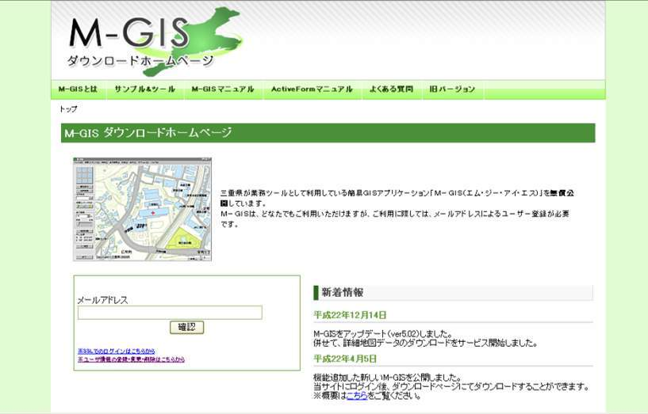

ここから登録し、アプリケーションをダウンロードしてご利用ください。
M-GISについてのお問い合わせや不明な点は、
http://www.m-gis.pref.mie.lg.jp/faq.htm
をご覧ください。

http://www.m-gis.pref.mie.lg.jp

地震動メッシュ表示例
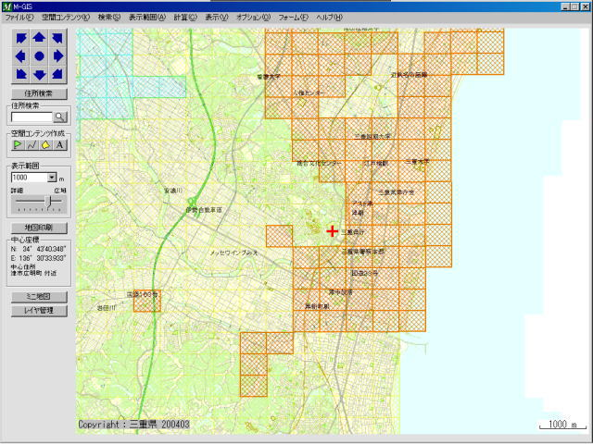
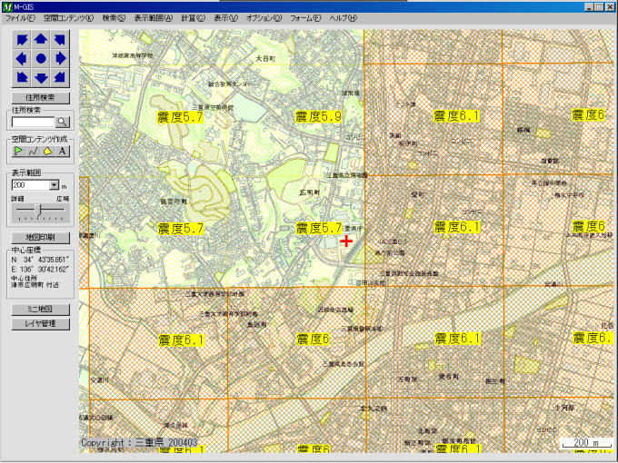

震度分布図
（東海・東南海・南海地震同時発生した場合）
タイトル表示例
（タイトルには震度を登録）

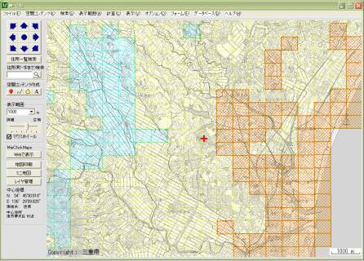

詳細を確認したい事業拠点のメッシュをダブルクリック

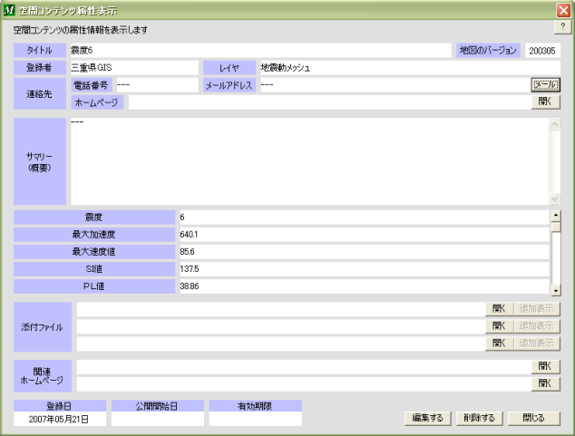
震度

ＰＬ値
液状化危険度
ＰＬ＝０：液状化の危険度はかなり低い
０＜ＰＬ≦５：液状化の危険度は低い
５＜ＰＬ≦１５：液状化の危険度が高い
１５＜ＰＬ：液状化の危険度が極めて高い

以上に示した手順に従って事業所位置やご自宅の危険性をご確認いただき、「２．１ 対象とする災害」の該当箇所にチェックしてください。

（参考）「東海・東南海・南海地震同時発生時の震度及び最高津波の高さと到達時間」

２）国土交通省ハザードマップポータルサイトを使用した災害危険度の確認

国土交通省ハザードマップポータルサイト： http://disapotal.gsi.go.jp/
自治体が公表している各種ハザードマップ（洪水、内水、高潮、土砂災害など）を閲覧できます。 事業所、ご自宅の河川氾濫による浸水の危険性、土砂災害の危険性についてご確認ください。

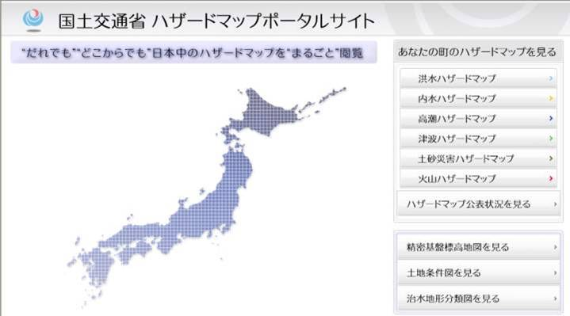
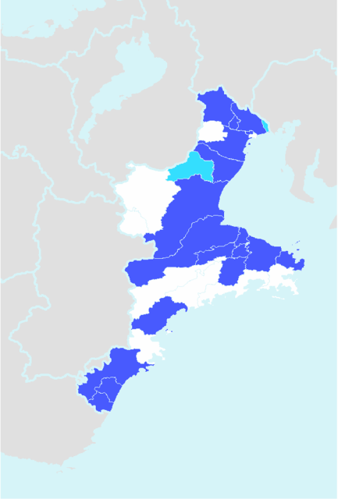
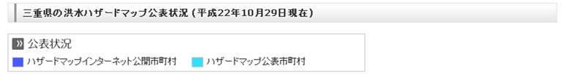
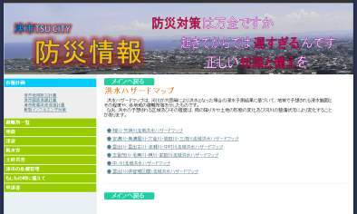
事業所拠点や自宅所在地など、確認したいエリアを選択
自治体のハザードマップにより危険度を確認

三重県防災危機管理部地震対策室
〒514-8570 津市広明町13番地
TEL：059-224-2185
FAX：059-224-2199
E-Mail：jishin＠pref.mie.jp
協力 三重大学自然災害対策室

